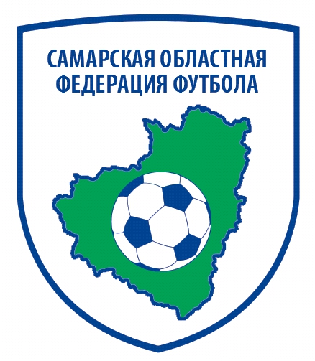
Региональная Общественная организация
«Самарская областная федерация футбола»

Открытый турнир Самарской области по футболу
«Зимний мяч - Богатое» в 2015 году
Юноши
Группа А
№ | Команда | 1 | 2 | 3 | В | Н | П | Мячи | Р | Очки | Место
1. | «Корея»  г.Самара |  | 0-1 | 0-1 | 0 | 0 | 2 | 0-2 | -2 | 0 | 3
2. | «Сергиевск» п.г.т.Сергиевсвк | 1-0 |  | 2-1 | 2 | 0 | 0 | 3-1 | +2 | 6 | 1
3. | «Кодр»  с.Шентала | 1-0 | 1-2 |  | 1 | 0 | 1 | 2-2 | 0 | 3 | 2
Группа B
№ | Команда | 1 | 2 | 3 | 4 | В | Н | П | Мячи | Р | Очки | Место
1. | «Сборники»  г.Самара |  | 0-3 | 1-1 | 0-3 | 0 | 1 | 2 | 1-7 | -6 | 1 | 3
2. | «Алекс»  с.Алексеевка | 3-0 |  | 5-0 | 3-0 | 3 | 0 | 0 | 11-0 | +11 | 9 | 1
3. | «Арсенал»  с.Богатое | 1-1 | 0-5 |  | 1-4 | 0 | 1 | 2 | 2-10 | -8 | 1 | 4
4. | «Колос»  с.Борское | 3-0 | 0-3 | 4-1 |  | 2 | 0 | 1 | 7-4 | +3 | 6 | 2
Группа C
№ | Команда | 1 | 2 | 3 | В | Н | П | Мячи | Р | Очки | Место
1. | «ДЮСШ» г.Нефтегорск |  | 3-0 | 2-1 | 2 | 0 | 0 | 5-1 | +4 | 6 | 1
2. | «ПУ-74»  с.Богатое | 0-3 |  | 4-1 | 1 | 0 | 1 | 4-4 | 0 | 3 | 2
3. | «Молодая Гвардия»  с.Воскресенка | 1-2 | 1-4 |  | 0 | 0 | 2 | 2-6 | -4 | 0 | 3

Главный судья В.А.Флегонтов

